软件所4、5、6楼及动力间屋顶

防水改造修缮工程技术标准文件

屋面防水施工工艺：3mm+3mm厚热熔型聚酯胎II型SBS+岩片改性沥青防水卷材
防水基层处理（起鼓地砖拆除找平）→喷涂基层处理剂→细部节点处理→弹线→施工第一道防水卷材→排气孔施工→搭接缝处理→检查→施工第二道防水卷材→报检验收

防水施工标准要求：
1、防水卷材基层处理：在阴阳角、女儿墙、水落口、机房结构、排风道、风机基础、正压送风道等交接处和基层的转角处等节点细部将基层清扫干净。阴角处做50mm小圆弧，阳角部位做成10mm小圆弧，基层应坚实、平整、洁净，无空鼓、起砂、裂缝、松动和凹凸不平的现象。涂刷基层处理剂前应保存基层含水率小于9%，基层杂物、尘土、灰渣清扫干净，基层验收合格；
应在突出屋面结构（女儿墙、机房结构、排风道、风机基础、正压送风道等）的交接处和基层的转角处，进行附加层的铺设工作（附加层宽度和高度均不小于500mm）。附加层甩头尺寸准确、粘接牢固、无空鼓现象，经检查合格以后才能进行防水卷材的大面积施工操作；
2、施工基层处理剂：在大面、阴阳角、女儿墙、水落口、机房结构、排风道、风机基础节点细部使用专用防水基层处理剂长柄滚刷将基层处理剂涂刷在已处理好的基层表面，并且要涂刷均匀，不得漏刷或露底。基层处理剂也可以采取喷涂施工，使用公司专用喷涂工具。基层处理剂施工完毕，应达到干燥程度（一般以不粘手为准）方可施行附加卷材的热熔施工；
3、细部节点的处理：用与大面同材质的卷材，裁剪好的阴阳角在两面转角、三面阴阳角等部位进行附加增强处理，平立面平均展开。方法是先按细部形状将卷材剪好，在细部贴一下，视尺寸、形状合适后，再将卷材的底面用火焰加热器烘烤，待其底面呈熔融状态，即可立即粘贴在已涂刷一道基层处理剂的基层上，附加层要求无空鼓，并压实铺牢。
4、弹线：在已处理好并干燥的基层表面，按照所选卷材的宽度，留出搭接缝尺寸（长短边均为100mm），将铺贴卷材的基准线弹好，以便按此基准线进行卷材铺贴施工。
5、施工第一道SBS卷材：
施工第一道SBS卷材：用汽油喷灯烘烤卷材底面和基层表面，使卷材底面的沥青溶化，边烘烤边向前滚铺卷材，随后用压辊滚压，挤出卷材与基层之间的空气，铺贴后卷材应平整、顺直，搭接尺寸正确，长短边搭接100mm，卷材完成没有褶皱扭曲等；
墙体立面进行热熔满粘施工第一道SBS卷材：将开始端部卷材热熔粘牢后，持火焰加热器对准待施工卷材，使喷嘴距卷材及基层加热处0.3～0.5m施行往复移动烘烤(不得把加热器火焰停留在一处直火烧烤时间过长，否则易产生胎基外露或胎体与改性沥青基料瞬间分离)，加热均匀，不得过分加热烧穿或热加热不到位现象。卷材底面胶层呈光亮的黑色并拌有微泡（不得出现大量气泡），及时推滚卷材进行粘铺，后随一人施行排气压实工序。铺贴后卷材应平整、顺直，搭接尺寸正确，不得扭曲。
6、 搭接缝处理：搭接部位应保证卷材之间的有效搭接≥100mm，同时将喷灯充分烘烤上层卷材底面与下层卷材上表面沥青涂盖层，必须保证搭接处卷材间的沥青密实熔合，且有熔融沥青油溢出，使得搭接边被沥青油完好的密封，如下示意图所示：

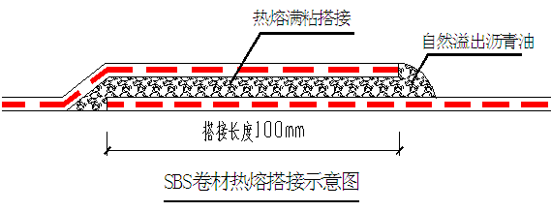
7、 检查处理：铺贴时边铺边检查，检查时用专用工具检查接口，发现熔焊不实之处及时修补，不得留任何隐患，现场施工员、质检员必须跟班检查，检查合格后方可进入下一道工序施工，特别要注意平立面交接处、转角处、阴阳角部位的做法是否正确。
8、施工第二道卷材：第一层卷材检查合格后再弹线放样，然后铺贴第二层卷材，操作方法同第一层，但必须注意上下层卷材不得相互垂直铺贴，应与第一层卷材平行铺贴，并且上下两层卷材的接缝应错开，接缝应相互错开1/3～1/2幅宽，其它同第一层。如下图所示：
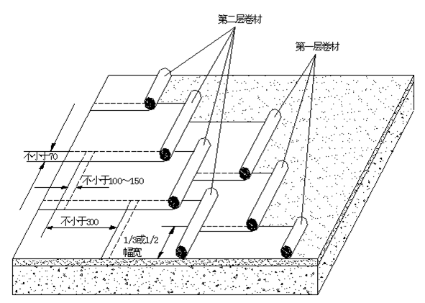

质量标准和验收
卷材防水施工完毕后，我公司先进行自检，随后知甲方，监理检查合格后，进行闭水试验，用边粘法封闭所有下水口，平面放水30公分，闭水24小时，斜坡进行淋雨浇水试验，浇2-4小时，24小时后邀请甲方，监理到场检查防水层下、下水口管根、下层房顶，无渗水，漏水为合格。
- （1）保证项目:
(一)、SBS II PY PE PE3+3型防水卷材及底油的品种、牌号，必须符合设计要求和有关标准的规定。
(二)、卷材防水层及其变形缝、檐口、泛水、水落口、预埋管件等细部做法，必须符合设计要求和施工规范的规定。
(三)、卷材防水层严禁有渗漏现象。
（2）基本项目:
(一)、铺贴卷材防水层的表面应符合排水要求；表面无积水现象,基层必须干燥，含水率不大于8%。
(二)、卷材防水层铺贴和搭接、收头处符合设计要求和施工规范规定，并粘结牢固，无空鼓、损伤、滑移、翘边、起泡、皱折等缺陷。
(三)、卷材防水层的保护层，应牢固结合紧密，厚度均匀一致.
(四)、 阴阳角处呈圆弧形或钝角，圆弧半径应大于150mm。
(五)、基层处理剂涂刷均匀，不得有漏刷和麻点等缺陷。
（3）应注意的质量问题
- 空鼓：卷材防水层空鼓，发生在找平层与卷材之间，且多在卷材的接缝处，其原因是防水层中存有水分，找平层不干，含水率过大；空气排除不彻底，卷材没有粘贴牢固。施工中应控制基层含水率，并应把住各道工序的操作关。
- 渗漏：渗水、漏水发生在穿过屋面管根、出水口、卷材搭接处等部位。其他部位由于粘贴不牢，卷材松动或衬垫材料不严，有空隙等；接搓处漏水原因是甩出的卷材未保护好，出现损伤和撕裂，或基层清理不干净，卷材搭接长度不够等。施工中应加强检查，严格执行工艺规程认真操作，渗漏可以得到有效控制
相关节点图如下：
`

女儿墙防水做法：

卷材立面收口
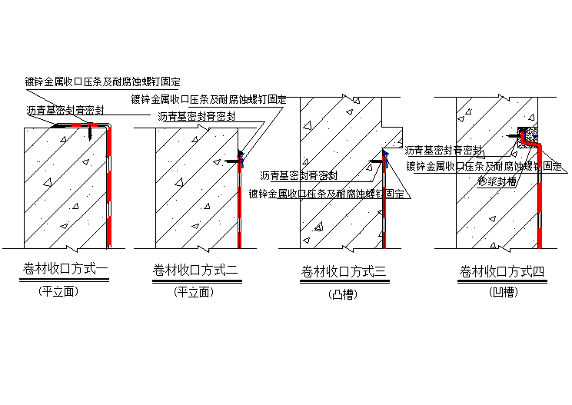

排气孔防 水做法：

横式水落口：

直式水落口防水做法

屋面通风口防水做法：

施工点位操作流程：
序号 | 部位 | 做法 | 面积
1 | 5号楼北段 | - 基层地砖起鼓部分拆除、水泥砂浆找平  - 3mm厚SBS+3mm厚SBS岩片施工  - 女儿墙单做3mm厚SBS+3mm厚SBS岩片滴水檐 | 1040㎡
2 | 5号楼北段电梯机房 | 1.3mm厚SBS+3mm厚SBS岩片施工  2.女儿墙单做3mm厚SBS+3mm厚SBS岩片滴水檐 | 140㎡
3 | 5号楼中段北侧 | 1.基层地砖起鼓部分拆除、水泥砂浆找平  2.3mm厚SBS+3mm厚SBS岩片施工  3.女儿墙单做3mm厚SBS+3mm厚SBS岩片滴水檐 | 284㎡
4 | 5号楼中段南侧 | 1.基层地砖起鼓部分拆除、水泥砂浆找平  2.3mm厚SBS+3mm厚SBS岩片施工  3.女儿墙单做3mm厚SBS+3mm厚SBS岩片滴水檐 | 254㎡
5 | 5号楼中段中会议室 | 1.基层地砖起鼓部分拆除、水泥砂浆找平  2.3mm厚SBS+3mm厚SBS岩片施工  3.女儿墙单做3mm厚SBS+3mm厚SBS岩片滴水檐 | 251㎡
6 | 5号楼南段大报告厅 | 经检测表面防水层完好，排水槽无腐蚀漏水现象，此次工程不涵盖。
7 | 5号楼西侧连廊 | 1.3mm厚SBS+3mm厚SBS岩片施工  2.女儿墙单做3mm厚SBS+3mm厚SBS岩片滴水檐 | 277㎡
8 | 5号楼合计 | 2246㎡
9 | 4号楼 | 1.3mm厚SBS+3mm厚SBS岩片施工  2.女儿墙单做3mm厚SBS+3mm厚SBS岩片滴水檐 | 1922㎡
10 | 动力间 | 1.3mm厚SBS+3mm厚SBS岩片施工  2.女儿墙单做3mm厚SBS+3mm厚SBS岩片滴水檐 | 1244㎡
11 | 6号楼 | 1.3mm厚SBS+3mm厚SBS岩片施工  2.女儿墙单做3mm厚SBS+3mm厚SBS岩片滴水檐 | 240㎡
防水改造修缮工程面积5652平米，滴水槽、女儿墙面积已实际产生面积为准。

